Partie A
1.1 Les figures 3 et 4 montrent qu L₁=H
1.2 On utilise la relation 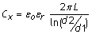 soit 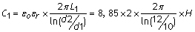 donc C₁= 610 x H.
2.1 La figure 3 indique que L₂=H_{max}-H
2.2 On a 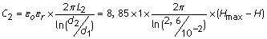
Donc C₂= 10 (H_{max}-H)
3.1 Puisque C=C₁+C₂ alors C= 610 H= 10 (H_{max} - H)
soit C=600H+10 H_{max} donc C= 600H+20
3.2 En ajoutant un condensateur de capacité C_{f}, on obtient C= 600H+20+C_{f}. Il faut donc que 600H+20+C_{f}=600H+1200. On en déduit que C_{f}=1180 pF
3.3 On a donc C=600H+1200.
C_{min}= 600×0+1200 soit C_{min}= 1200 pF
C_{max} = 600×2+1200 soit C_{max}= 2400 pF
On a donc 1 200pF2 400 pF
Partie B

1.1. L'A01 fonctionne en régime linéaire car il y a une boucle de contre-réaction. On a donc .
1.2. Une loi des mailles donne u₁ + u_{c} + v_{D1} = 0. On en déduit que .
1.3. Lorsque K est fermé, C est court-circuité donc . On en déduit que .
1.4.
a) Une loi des mailles donne E₁ — R₁i + v_{D1} = 0 donc 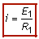.
b) Puisque i traverse C (l'A01 a une impédance d'entrée infinie donc i— = 0) alors 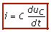.
c) On en déduit que 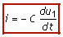 car u₁ = —u_{C.}
d) Puisque 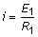 et 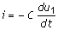 alors 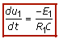.
e) En intégrant la relation précédente, on obtient 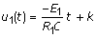 (car 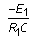 est constant). Calculons k : u₁(0) = 0 et u₁(0) = x 0 + k = k. On en déduit que k = 0 donc 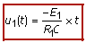.
1.5. Voir document réponse 1 (k est fermé lorsque u₁ = 0).
2.1. Pour un comparateur, u_{S1} = + V_{SAT} si ε > 0 et u_{S1} = — V_{SAT} si ε < 0 (avec ε = u₁ — E₂). On a donc u_{s1} = 12V lorsque u₁ > E₂.
Le courant étant bloqué par la cathode de la diode, la diode est bloquée. Il n'y as pas de tension aux bornes de R₂ (car pas de courant) donc .
2.2. De même, on a u_{S1} = — 12V lorsque u₁<E_{2.}
Le courant circule donc de l'anode vers la cathode de la diode : D est donc passante. Puisque D est idéale, alors u₂ = 0.
2.4. On a donc u₂ = Vcc lorsque u₁ > E₂ et u₂ = 0 lorsque u₁ < E₂.
Voir document réponse 1.
3.1. On a, pour t = t₁, 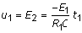 donc 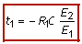.
3.2. On utilise la méthode des aires : 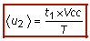.
3.3. 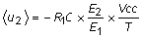 donc 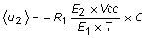 soit avec 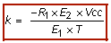.
Une application numérique donne 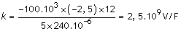 soit 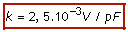.
DOCUMENT REPONSE 1 à rendre avec la copie.
[Ici, bientôt un schéma]

Partie C
1 L'impédance du condensateur est 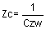
Pour les très basses fréquences (w—>0), on a Zc—>∞ donc le condensateur se comporte comme un interrupteur ouvert.
Pour les très hautes fréquences (w—>∞), on a Zc—>0 donc C₃ se comporte comme un interrupteur fermé.
2 En basse fréquence, le filtre est donc équivalent à :
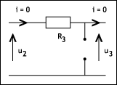
Puisque i=0 alors il n'y a pas de tension aux bornes de R₃ donc u₂=u₃.
En haute fréquence, on a :
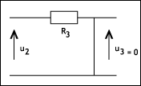
En résumé :
— lorsque w—>0, u₂=u₃.
— lorsque w—>∞, u₃=0.
Le filtre transmet donc les basses fréquences, c'est un filtre passe-bas.
3. Puisque i=0, on peut appliquer la loi du diviseur de tension (en notation complexe) :
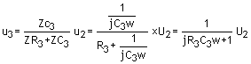

Partie D
D.1. En régime linéaire, ε=0 donc une loi des mailles donne u_{3—v}—=0 soit u₃=v—.
D. 2. On applique le théorème de superposition :
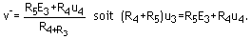
On en déduit 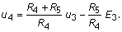
D.3 Pour que u₄ = 4u₃-12, il faut que 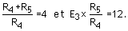
La première relation donne R₅=3R₄ soit R₅=3kΩ.
La deuxième relation donne 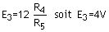

Partie E
E.1. Une hauteur de 2 mètres correspond à N = 200 m.
Avec un CAN 8 bits, on peut avoir jusqu'à 2⁸ = 256 valeurs possibles.
Un CAN 8 bits convient donc pour ce système.
E.2. Le quantum correspond à la largeur d'une marche d'escalier (ou la plus petite variation de u₄ qui provoque une modification de N). On a donc q = 60 mV
E.3. La droite qui s'appuie sur la caractéristique permet de dire que u₄ et N sont proportionnels.
Donc 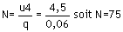
L'afficheur indique donc .75 (hauteur de 0,75 mètre).
Partie F
F.1.
Les portes logiques basculent lorsque 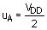
(voir caractéristique de transfert).
F.2.
Puisque les portes logiques ont une impédance d'entrée infinie, elles n'absorbent pas de courant. On peut donc appliquer le théorème de superposition : 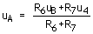
F.3.
On en déduit que (R₆ + R₇)u_{A} = R₆u_{B} + R₇u₄ donc 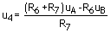.
F.4.
Lorsque u_{B} = 0
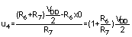
Lorsque u_{B} = V_{DD}
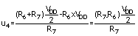
Puisque 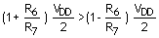alors on pose que

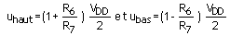
F.5.
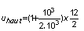
soit
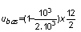
soit
F.6.
La dernière porte logique inverse la tension u_{B} :
— Lorsque u_{B} = 0 V alors u₅ = V_{DD.}
— Lorsque u_{B} = V_{DD} alors u₅ = 0 V.
Document 2 à rendre avec la copie
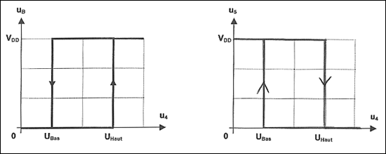

G.1.1. Lorsque T est saturé, V_{CEsat} = 0 V donc l'électrovanne est soumise là la tension V_{cc}.
G.1.2. D'après les caractéristiques données, la vanne est ouverte (car alimentée en 12 V).
G.1.3. D'après les caractéristiques de l'électrovanne, i_{c} = 100 mA lorsque la vanne est ouverte.
G.1.4. Une loi des mailles donne u₅ — R8 I_{B} — v_{BE} = 0 soit i_{B} = 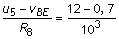.donc
i_{B} = 11,3 mA
G.1.5. On a donc βi_{B} = 100 × 11,3.10⁻³ = 1,13 A > i_{csat.}
Le transistor est donc bien saturé.
G.2.1. Lorsque u₅ = 0 V, le transistor n'est pas commandé donc il est bloqué (car i_{B} = 0).
G.2.2. Puisque i_{c} = βi_{B}, alors i_{c} = 0.
G.2.3. L'électrovanne n'est pas alimentée car i_{c} = 0.donc la vanne est fermée.
H.1. Le tableau se complète en utilisant les parties précédentes.
H.2. On utilise la caractéristique u₅ = f(u₄) du document réponse 2.
H.3. Lorsque u₅ = 12 V, la vanne est ouverte. Sinon, elle est fermée (voir partie G).
H.4. La vanne s'ouvre lorsque H₁ = 0.5 m, elle se ferme lorsque H₂ = 1.5 m.

